

2024-2025 оқу жылындағы әлеуметтік педагогтың атқарған жұмысының талдауы

Ақтөбе-2024

**2024-2025 оқу жылындағы әлеуметтік педагогтың жарты жылдық есебі**

«№58 жалпы білім беретін орта мектеп» КММ-нің әлеуметтік педагогы төмендегідей мазмұнмен міндеттерді, заңдылықтарды негізге ала отырып 2024-2025 оқу жылына жылдық жоспар жасады.

Әлеуметтік педагогтың жұмысының мақсаты: оқушыларға әлеуметтік көмек ұйымдастыру, тек көмек күтуші ғана емес проблеманы шешу үшін өздігінен жол табуына көмектесу, рухани жан дүниесін танып білу, қатарға қосу жұмыстарын ұйымдастыру, отбасы мен мектеп арасындағы ынтымақтастықты нығайту.

Әлеуметтік педагогтың міндеттері:

* балалардың құқықтарын қорғау үшін әртүрлі әлеуметтік қызмет өкілдерімен жұмыс жүргізу;
* оқу барысында қиындыққа ұшыраған оқушыларға әлеуметтік- педагогикалық көмек беруді қамтамасыз ету;
* тәрбиеленушілердің өмір сүру жағдайын, отбасының, микроортасының психологиялық, медициналық, педагогикалық ерекшеліктерін зерделеу;
* оқушымен мекеменің, отбасының, әлеуметтік ортаның, мектептің арасындағы келістіруші міндетін атқарады;
* аз қамтылған отбасы балаларының үйірмелермен қамтамасыз ету, олардың бос уақытын тиімді пайдалануын қадағалау;
* ерекше білімді қажет ететін оқушылармен және үйде оқытылатын оқушылардың құқықтарын қорғайды және олардың қоғамдық ортаға бейімделуіне жағдай жасайды;
* тұл жетім, қамқорлықтағы және қорғаншылықтағы балалармен жұмыс жүргізеді
* мемелекеттік атаулы әлеуметтік көмек алушы отбасылардың есебін үнемі жүргізіп отыру;
* мемлекеттік атаулы әлеуметтік көмек алушы, мемлекеттік атаулы әлеуметтік көмек алмайтын, күн көріс деңгейі төмен отбасыдан шыққан балалармен, жетім және ата-анасының қамқорлығынсыз қалған балалармен, тұрмыс деңгейі төмен аз қамтылған отбасы балаларының уақытылы әлеуметтік көмек алуын, ыстық тамақпен қамтамасыз етілуін және жазғы лагерьлермен қамтамасыз ету жұмыстарын жүргізеді.
* Жылдық жоспар Білім туралы ҚР 2007 жылғы 27 шілдедегі № 319 Заңы, Неке (ерлі-зайыптылық) және отбасы туралы ҚР 2011 жылғы 26 желтоқсандағы № 518-ІV Кодексі, ҚР баланың құқықтары туралы ҚР 2002 жылғы 8 тамыздағы N 345 Заңы, Орта білім беру ұйымдарындағы психологиялық қызметтің жұмыс істеу қағидаларын бекіту туралы ҚР Оқу-ағарту министрінің м.а. 2022 жылғы 25 тамыздағы № 377 бұйрығы, Баланы жәбірлеудің (буллингтің) профилактикасы қағидаларын бекіту туралы ҚР Оқу-ағарту министрінің 2022 жылғы 21 желтоқсандағы № 506 бұйрығы, Мектепке дейінгі тәрбие және оқыту, орта, арнаулы, қосымша, техникалық және кәсіптік, орта білімнен кейінгі білім беру ұйымдарының педагогтері жүргізу үшін міндетті құжаттардың тізбесін және олардың нысандарын бекіту туралы ҚР Білім және ғылым министрінің 2020 жылғы 6 сәуірдегі № 130 бұйрығы (ҚР Оқу-ағарту министрінің 17.03.2023 № 68 бұйрығымен өзгерістер енгізілген) және т.б. нормативтік-құқықтық құжаттарға негізделген.

Жылдық жоспар бойынша атқарылған жұмыстарға төмендегідей есебі жасалынды.

Тамыз айында өтілген «Мектепке жол» республикалық акциясы мектеп оқушыларының мектепке дайындығын қамтамасыз ету мақсатында өткізілді. Акция 2024 жылдың 1 тамызынан басталып,2024 жылдың 30 қыркүйегінде аяқталды. Акцияның ұраны: ЖАҚСЫЛЫҚ ЖАСА!

Акцияның мақсаты - аз қамтылған және көпбалалы отбасылардан шыққан оқушыларға, жетім балаларға, сондай-ақ ата-анасының қамқорлығынсыз қалған балаларға оқужылының басталуына дайындық кезінде материалдық қолдау көрсету және әлеуметтік себептер бойынша балалардың мектепке келмеуінің алдын алу.

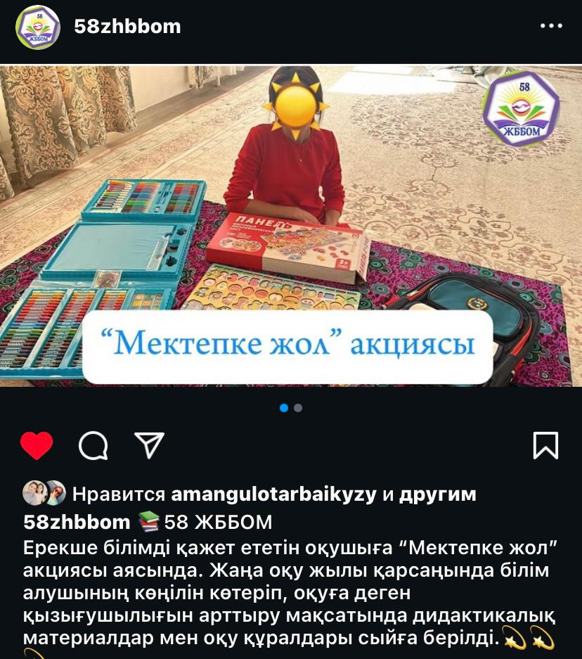 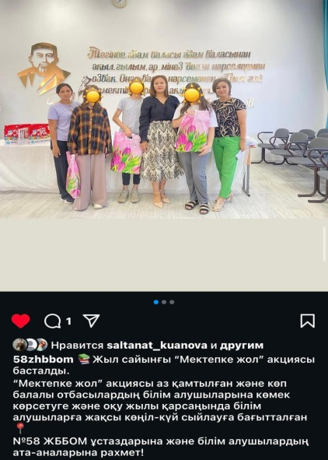

**Әлеуметтік педагогтың талдауы**

1. 472 – бұйрықты басшылыққа ала отырып әлемеуттік педагогтың жылдық жоспары құрылды.
2. Тамыз айында ЖББОМ қорынаң жекелеген санаттағы 12 оқушыға тиісті құжаттар аясында қаржылай көмек берілді.
3. Білім бөлімінің қойған кезегіне байланысты 25.09.2024 жылы Қамқорлықтағы бала бойынша есеп тапсырылды.
4. Қазақстан Республикасы Үкіметінің 2012 жылғы 12 наурыздағы №320 Қаулысы негізінде және Қазақстан тағамтану академиясымен, Ұлттық денсаулық сақтау орталығының мамандарының нұсқаулығымен дұрыс тамақтанудың 2 апталық ас мәзірінің жекелеген саннатағы оқушыларға тегін тамақтандыруды ұйымдастыру бойынша 2023 ж шілде айында келген ас мәзірін пайдалану үшін білім бөлімінен хат келіп, жекелеген саннаттағы оқушылардың құжаттарың №158 бұйрықтын 10-қосымшасына сәйкес құжаттар тізбегі құрылды. Жалпы аз қамтылған отбасы бойынша 16 оқушының тізімі құрылды. Құрылған тізім бойынша:

|  |  |  |  |  |  |
| --- | --- | --- | --- | --- | --- |
| Р/с | Оқушының аты-жөні | Туған жылы | Класы | Жасы (жас аралық  тары) | Қосымша |
| 1 | Ауезбаева Самира | 04.12.2011 | 7«б» | 11-18 | АӘК/АСП |
| 2 | Асылбеков Ернар | 12.05.2010 | 9 «а» | 11-18 | Күн көріс деңгейі төмен отбасы |
| 3 | Кужабеков Бекарыс | 24.06.2011 | 7«а» | 11-18 | Күн көріс деңгейі төмен отбасы |
| 4 | Кужабекова Мадина | 24.06.2011 | 7 «а» | 11-18 | Күн көріс деңгейі төмен отбасы |
| 5 | Қалиұлы Ғани | 13.11.2007 | 10«а» | 11-18 | АӘК |
| 6 | Еркалиева Іңкәр | 08.02.2012 | 7 «а» | 11-18 | АӘК |
| 7 | Еркалиева Айым | 23.11.2010 | 8 «а» | 11-18 | АӘК |
| 8 | Еркалиева Меруерт | 16.01.2017 | 2 «а» | 6-11 | АӘК |
| 9 | Шымбаева Айша | 12.12.2010 | 8 «б» | 11-18 | АӘК |
| 10 | Шымбаева Мариям | 18.11.2011 | 8 «б» | 11-18 | АӘК |
| 11 | Шымбаева Асия | 21.04.2017 | 2 «б» | 6-11 | АӘК |
| 12 | Нуралин Мерей | 23.11.2016 | 2 «а» | 6-11 | АӘК |
| 13 | Нұралина Фариза | 31.05.2015 | 4 «а» | 6-11 | АӘК |
| 14 | Жұмамұратова Іңкәр | 31.03.2011 | 8 «а» | 11-18 | АӘК |
| 15 | Тұрсынов Сүлеймен | 26.08.2015 | 6 «а» | 6-11 | АӘК |
| 16 | Тұрсынов Ибрагим | 26.08.2015 | 11 «а» | 11-18 | АӘК |

Қыркүйек айында әр кластың әлеуметтік паспортын класс жетекшілерден ала отырып, мектептің әлеуметтік паспортын құрылды.

Мектептің паспорты бойынша:

|  |  |  |  |
| --- | --- | --- | --- |
| № | **Әлеуметтік санаттар** | саны | % |
|  | Барлық оқушылар | 276 | 100 |
|  | **Отбасы түрі бойынша:** |  |  |
| 1. | Толық отбасылар  Бала саны | 209  258 | 75% |
| 2. | Толық емес отбасылар  Бала саны | 15  18 | 5,4% |
| 3. | Анасы жоқ балалар | 4 | 1,44% |
| 4. | Әкесі жоқ балалар | 14 | 5,087% |
| 5. | Көп балалы отбасы  Бала саны | 133  181 | 48% |
| 6. | Аз қамтамасыз етілген отбасы  Бала саны | 7  16 | 2,53% |
| 7. | Жетім балалар, ата-анасының қамқорлығынсыз қалған балалар | 0 | 0 |
| 8. | Мүгедек балалар, мүмкіндіктері шектеулі балалар | 3 | 1,08% |
| 9. | Азаматтығы жоқ білім алушылар | 0 |  |
| 10. | Басқа мемлекеттің азаматы болып табылатын білім алушылар | 0 |  |
| 11. | Кәмелетке толмағандар ісі жөніндегі бөлімде есепте тұрғандар |  |  |
| 12. | Мектепішілік бақылау есебінде тұрғандар | 0 | 0 |
|  | **Ата-аналарының білімі:** | 433 |  |
| 1. | Жоғары, жоғары білімнен кейінгі | 210 | 76% |
| 2. | Техникалық және кәсіптік | 33 | 11,9% |
| 3. | Орта | 190 | 6,88% |

2024-2025 оқу жылының 1-ші жартысында Қ.Р Үкіметінің №64 қаулысы бойынша 1-11 сынып арасында аз қамтылған күн көрісі төмен отбасынан шыққан 12 оқушы бір реттік ыстық тамақпен қамтылса, 1-4 сынып аралығында барлық 115 оқушы ыстық тамақпен қамтылды.

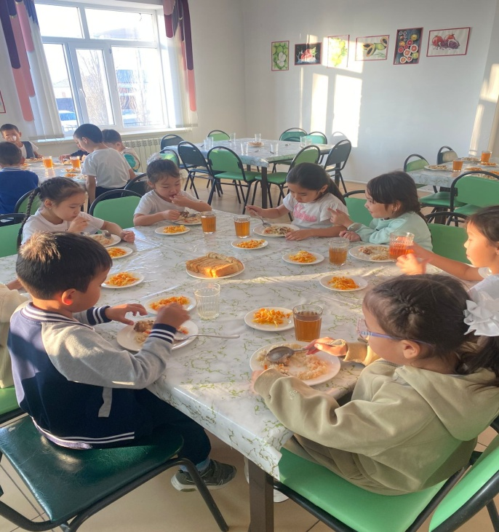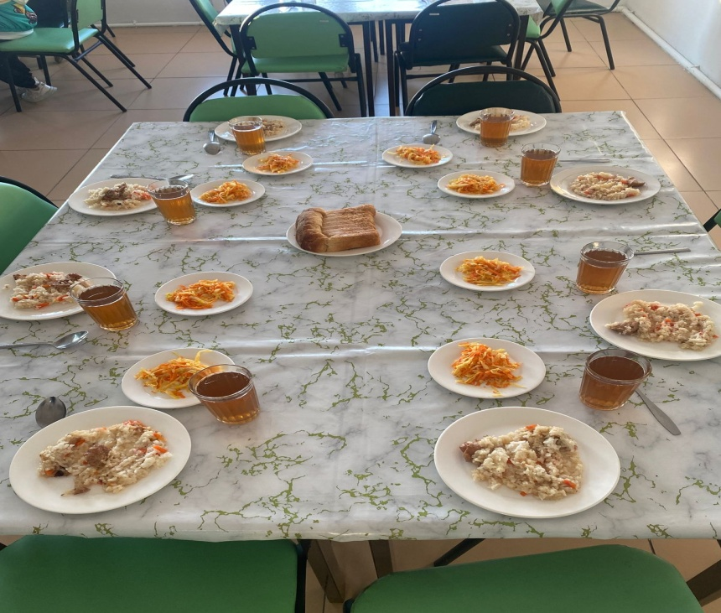

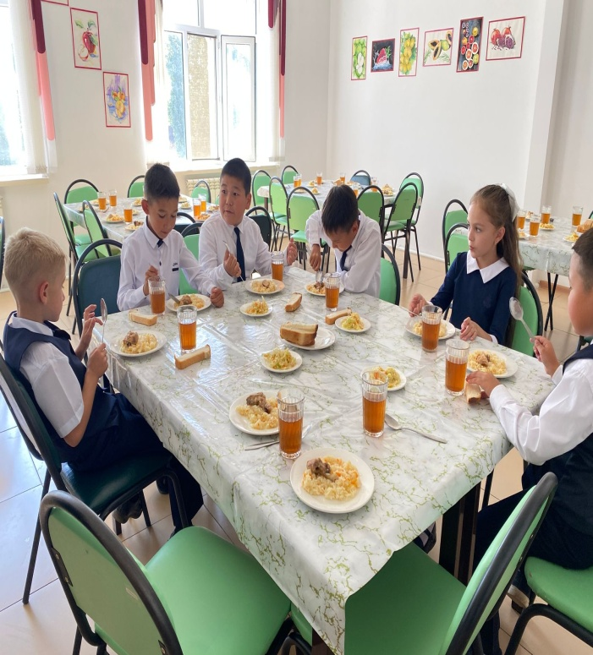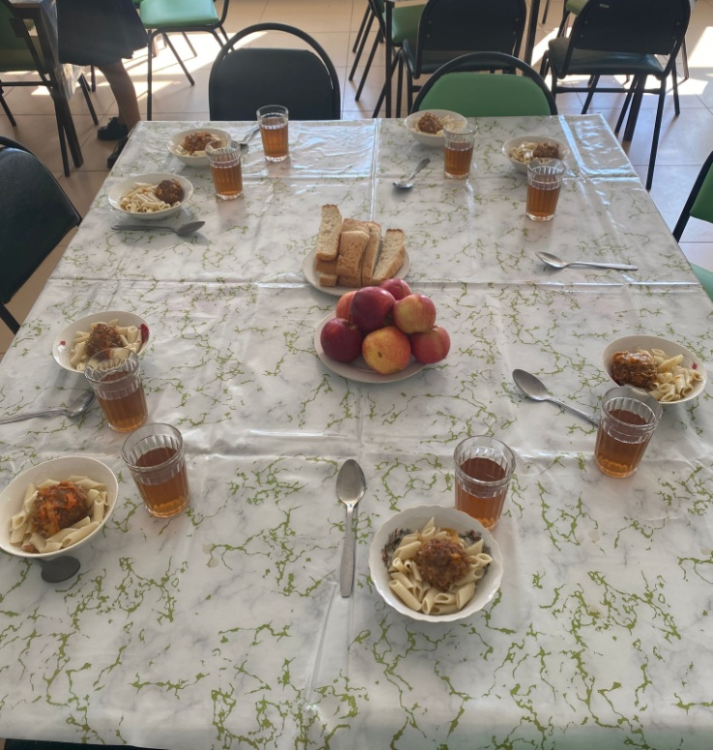

2024-2025 оқу жылындағы мектеп асханасына бракераж комиссиясының кезекті тексеру жұмыстарын жүргізді. Тексеріс барысында жекелеген санаттағы оқушылар мен 1-4 класс білім алушыларының тамақтану ас мәзірі, тамақты дайындау технологиясы, асхананың санитарлық жағдайы, дайын тағамдар мен азық түліктің сақталу талаптары тексеріледі. Асханадағы ас сапасының берілуін қадағалаушы бракераждық комиссия айына бір рет, мектеп медбикесі мен әлеуметтік педагог күнделікті қадағалап отырды. Мектеп асханасында берілетін күнделікті ас мәзір әлеуметтік желіде жарияланып отырды.Мектептегі ыстық тамақпен қамтылу туралы және мемлекеттік қызмет түрлерін өңдірістік кеңесте, пед кеңесте, ата-аналар жиналысында қарастырылып отырды.

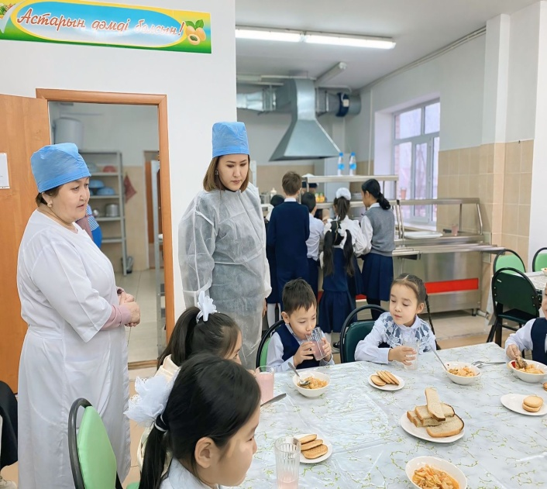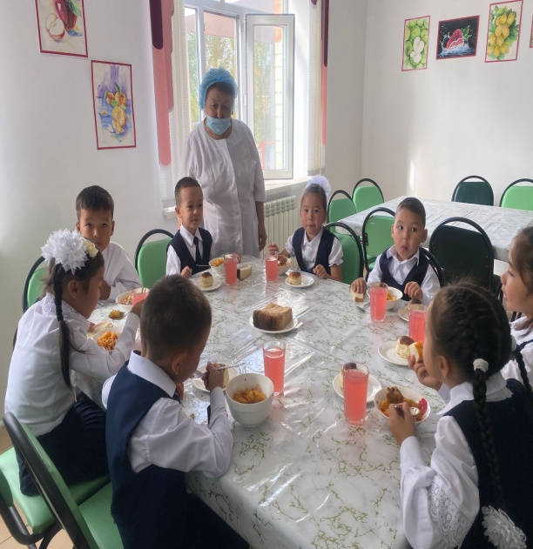

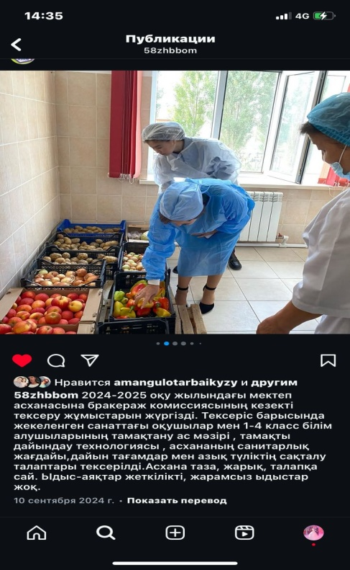

<https://www.instagram.com/p/C_uXx_5sKh1/?img_index=1&igsh=NmxzZ3Q4MWs2ZzFq>

<https://www.instagram.com/p/DBO1yZJM899/?img_index=5&igsh=MWJvZXM2OWpueThiNw>==

<https://www.instagram.com/p/DB9Mg_6soW_/?igsh=dnF1b3V5aWlxenJ1>

<https://www.instagram.com/p/DDOq9OpsX_1/?igsh=MjBteDV6Z2V6Z2tx>

<https://www.instagram.com/p/DHJnJLgMHlG/?img_index=2&igsh=MTM5ajRrazc1b3llMg>==

<https://www.instagram.com/p/DIgVZKds89W/?igsh=aWVwcXdraDM4cG9w>

<https://www.instagram.com/p/DIgVZKds89W/?igsh=aWVwcXdraDM4cG9w>

«Зорлық – зомбылықсыз 16 күн» халықаралық акциясы аясында өткен мектепішілік «Қуаныш сыйла» акциясы өтті.

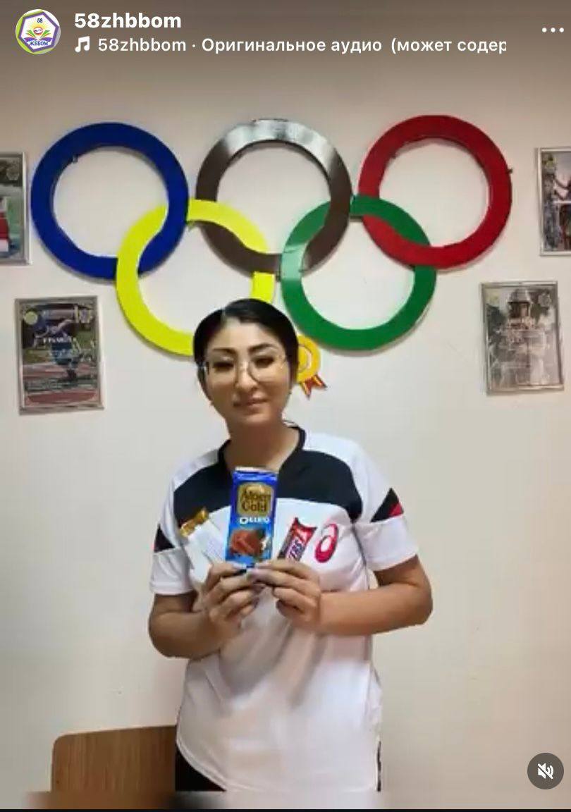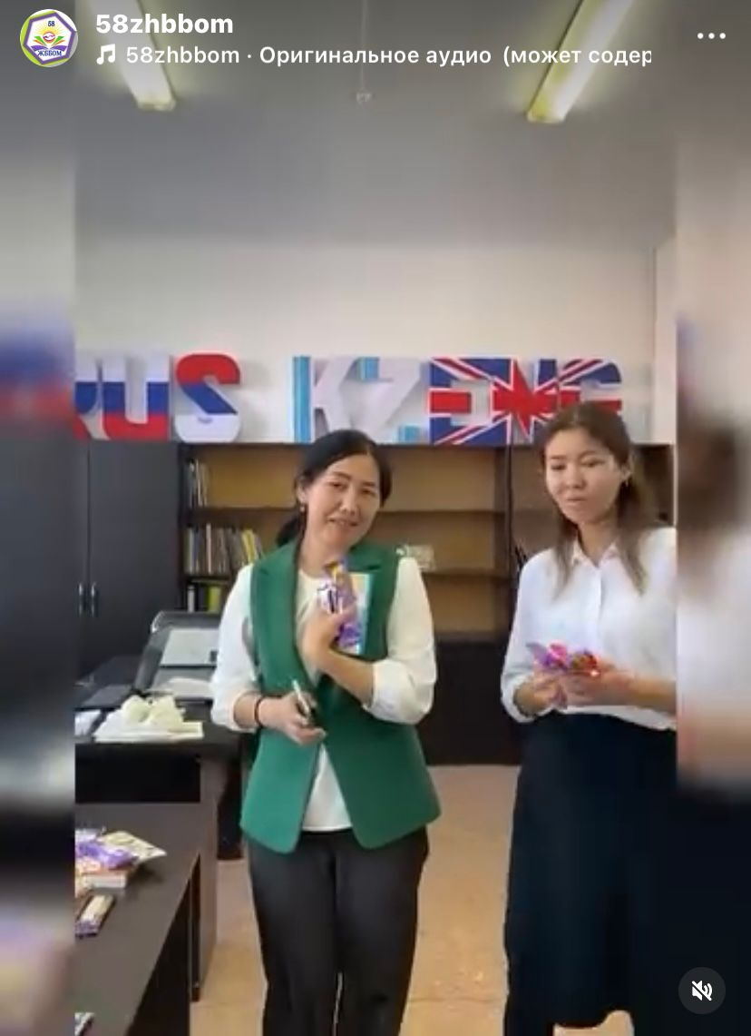

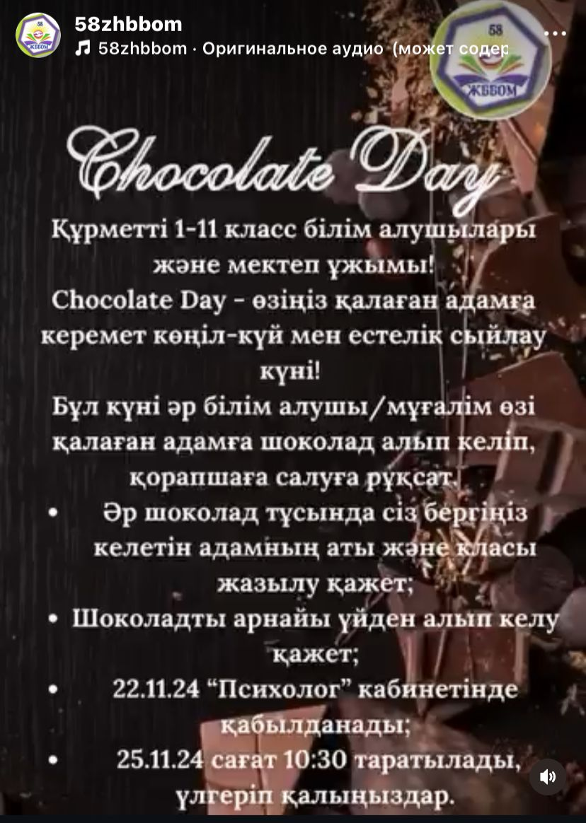

Жаңа жылдық мереке қарсанында , аз қамтылған, мүмкіндігі шектеулі және құжат тапсырған көп балалы,дарынды оқушыларымызда қамтылып отыр. Астана ауданы әкімінің жаңа жылдық шыршасына көп балалы және жартылай жетім отбасынан шыққан 15 білім алушы,қала әкімінің шыршасына 2 білім алушы, демеушілік тарапынан, мектеп ұстаздары атынан 23 білім алушыға жаңа жылдық сыйлықтар табыс етілді.

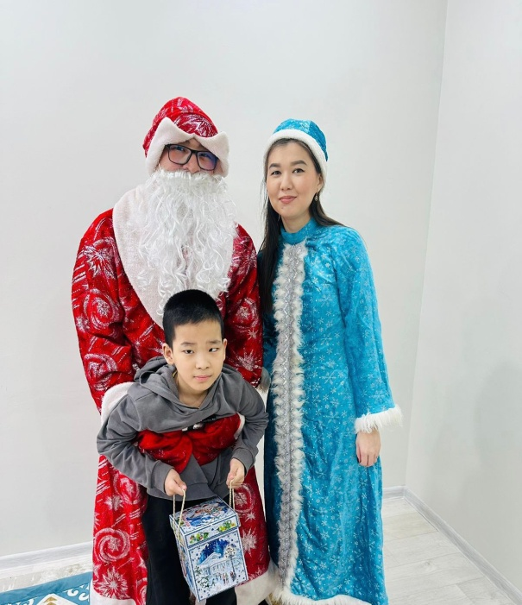 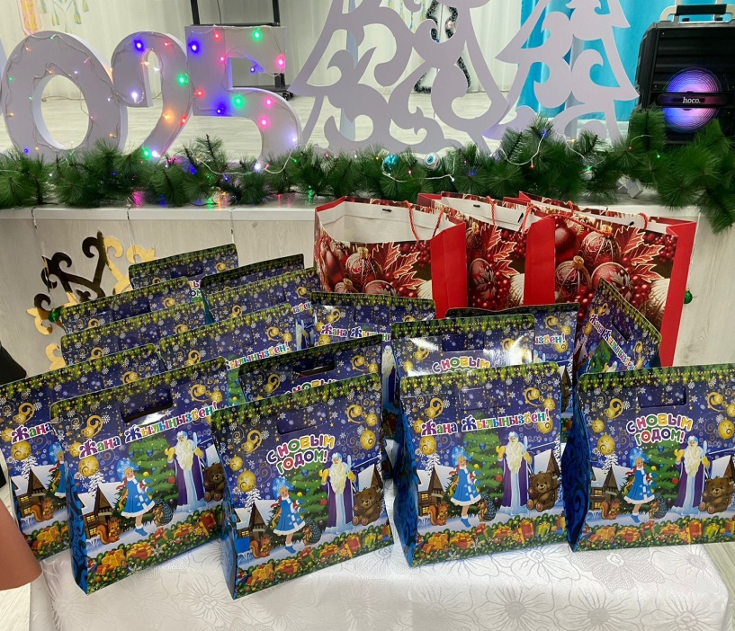

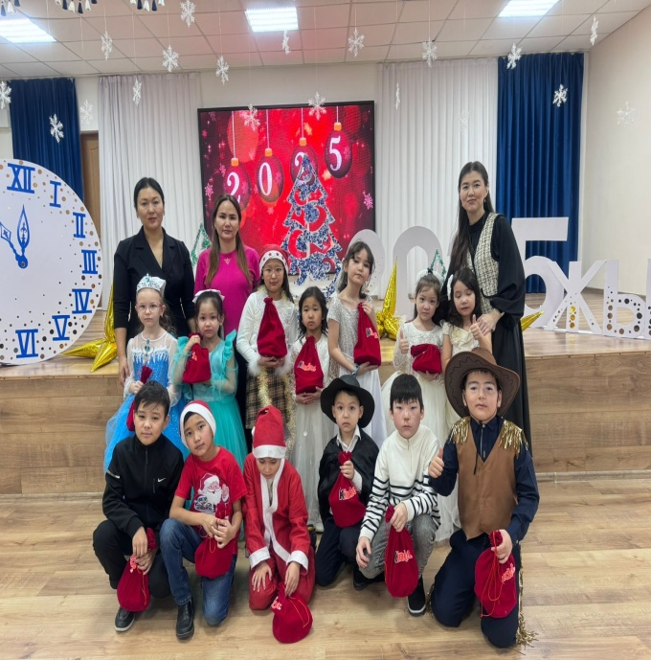 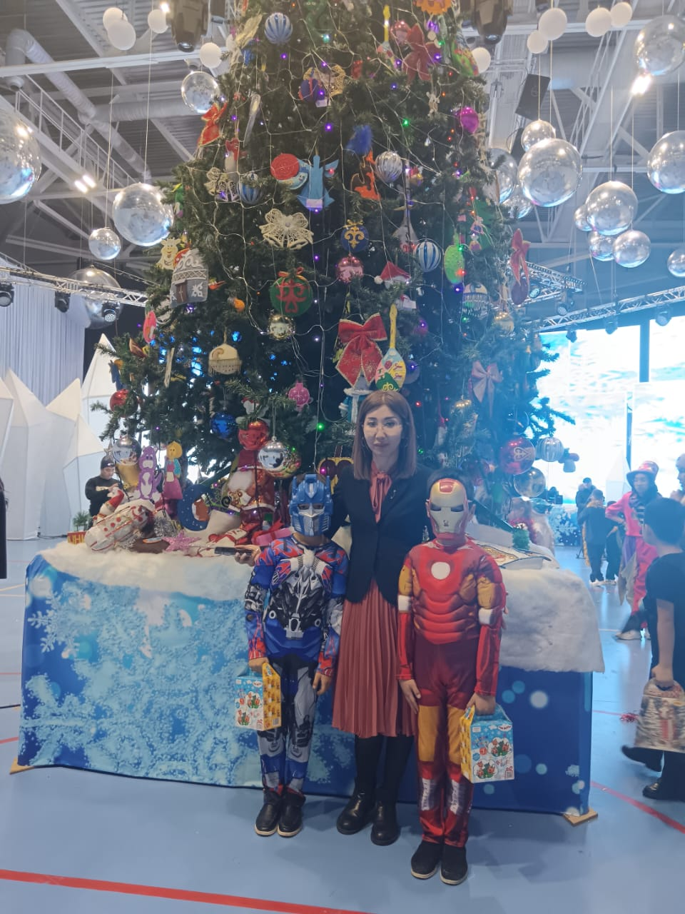

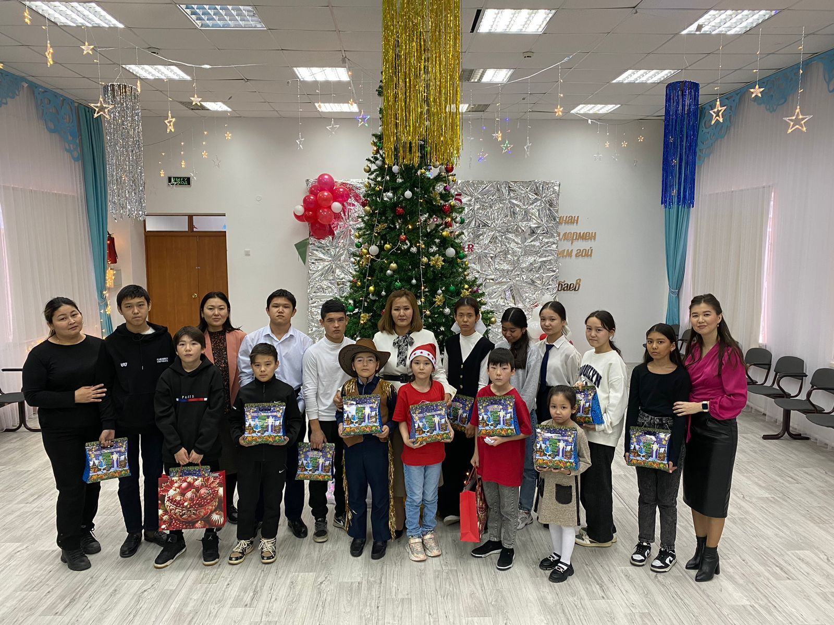

«Балаларды денсаулығы мен дамуына зиян келтіретін ақпараттан қорғайық» Оқушыларға ғаламторды дұрыс пайдалану жолдары, зияны туралы түсінік беру. Кибербуллинг, буллингтің алдын алу.

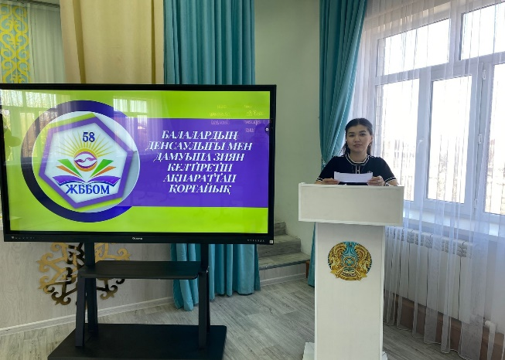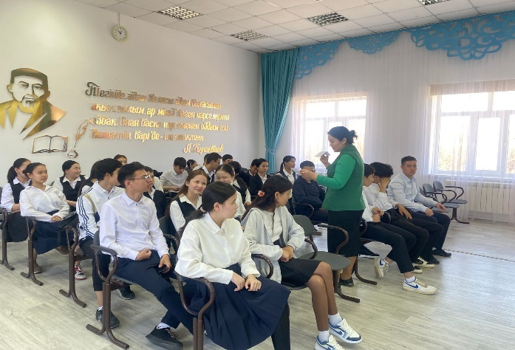

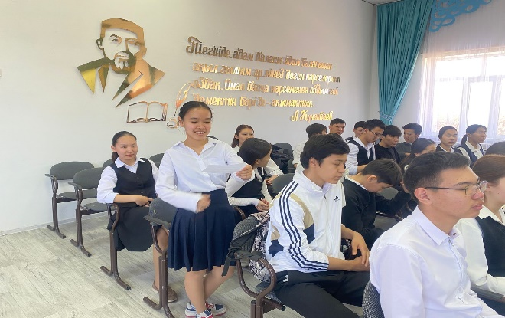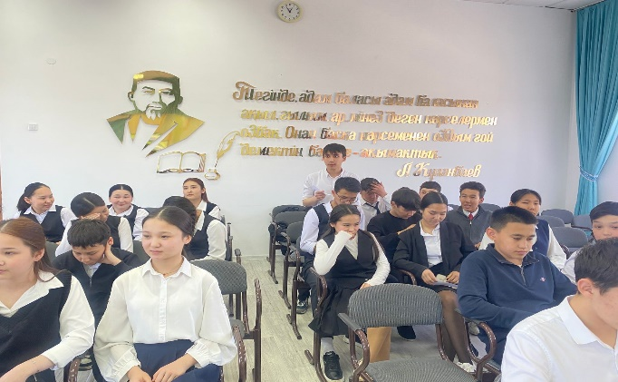

Дөңгелек үстел «Реніштен арылу,мен өмірді таңдаймын»

Мақсаты: жағымды көңіл-күй өрісін дамыту, қатысушыларды сезімдерін айта алуға және анықтауға дағдылануды үйрету;

-Оқушылардың реніш сезімімен күресу жолдарын түсіндіру, өмірге позитивті көзқарас қалыптастыруға көмектесу және өздерін бағалауын арттыру.

- Өзін-өзі тану, тұлғалық даму тәсілдерін таба білу, көңіл-күйді және эмоцияны реттеу; байланыс және өзара әрекеттесу мүмкіндігін қамтамасыз ету.

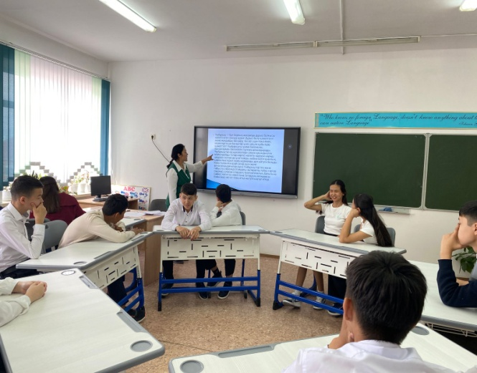 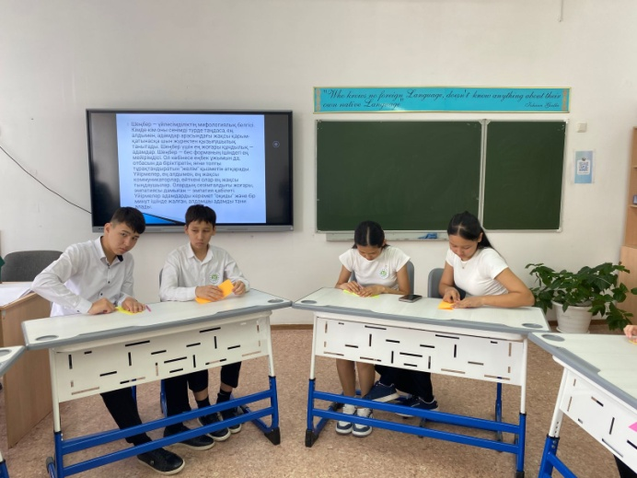

№58 ЖББОМ –нің кәмелетке толмағандар арасындағы құқықбұзушылықтың алдын алу жұмыстарын күшейту мақсатында «Құқықтық мәдениет» республикалық құқықтық сауаттылық айының жоспары бойынша «Жақсылық эстафетасы» волонтерлік күн 9-10 класс білім алушылары «Еріктілер тобы» - өз еркімен қоғамдық пайдалы істерге атсалысып, балалар ойнайтын алаңды қоқыстан тазалап, ретке келтірді.

